Муниципальное бюджетное дошкольное образовательное учреждение

«Детский сад комбинированного вида № 25».

Мастер-класс для родителей

Мастер - класс
«Волшебные снежинки»»

Подготовила:

воспитатель подготовительной группы
Грачева Ирина Леонидовна

г. Заволжье

Не секрет, что скоро Новый Год. Этот зимний праздник приходит в каждый дом. Дети с особым нетерпением ждут наступления Нового Года. Обычно за неделю до Нового Года они начинают суетливо делать новогодние украшения своими руками для того, что бы нарядить елочку. Что они делают в первую очередь? Конечно, вырезают снежинки! Наверняка, у вас каждой зимой на окнах красуются белые снежинки. Миллионы детей вырезают снежинки с листов бумаги. Будучи ребенком, вы наверняка, так же вырезали кружевные снежинки. Каждый старается сделать самую красивую снежинку, придумывая оригинальные схемы. Я решила дать вам несколько красивых схем снежинок, которые можно сделать.
Для начала я дам схему для заготовки треугольника, на котором вы сможете воплотить свою фантазию и создать узор. Снежинки будут шестиугольными, поэтому важно правильно сложить лист бумаги.
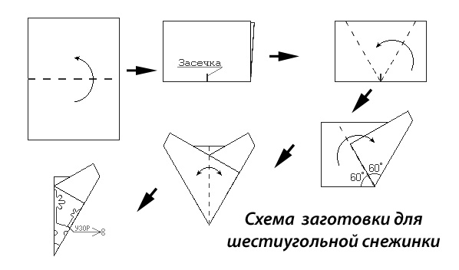
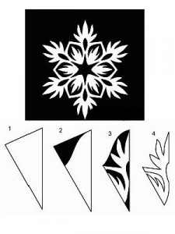Более эстетичной снежинка будет выглядеть, если вырезать ее с 1\4 листа бумаги формата А4. Так же хочу заметить, что не обязательно снежинки вырезать только из белой бумаги. Очень красиво смотрится, когда узорчатые снежинки контрастируют друг с другом. Хорошо сочетаются белые, голубые, синие. Многие специально подбирают цветовую гамму в зависимости от общего интерьера комнаты. Лично видела окно, украшенное разноцветными снежинками, и без всяких преувеличений скажу, что выглядело оно потрясающе красиво. Очень было похоже на витражное окно.
Помню в детстве, готовясь до зимних праздников, я старалась сохранить фольгу с шоколадок. Это была кропотливая работа. Часто фольга рвалась или была слишком мятая. Но снежинки, сделанные с фольги такие блестящие! Особенно сказочно получалось в темное время суток. Днем такие снежинки на окне не сильно блестели, но ночью при попадании света от елочной гирлянды, комната приобретала сказочный вид. А фотографии на фоне окна с такими снежинками получаются очень оригинальными. Сложность в создании снежинок из фольги заключается вот в чем:
- выравнивание фольги, что бы была гладенькой,
- аккуратно сложить,
- вырезание,
- разворачивание.
Все этапы сложные лишь по одной причине – фольга при неаккуратном обращении легко рвется.
Для начала можно нарисовать рисунок снежинки карандашом, если кто-то не имеет опыта в их вырезывании, я предлагаю вам воспользоваться шаблонами, а когда вы наберетесь достаточного опыта можно уже самостоятельно создавать красоту.
Не ленитесь и украсьте ваш дом сказкой! Удачной вам подготовки к Новому Году!

Вот схемы для снежинок.
